

**FACULTÉ DES SCIENCES ET DES TECHNOLOGIES**

**(FST)**

**Nom : BYRON**

**Prénom : P. D. Naguiby**

**Cours : Système**

**Professeur : Mr I. Saint Amour**

**Niveau : 3ième année**

**Année : 2024-2025**

**Le 10/02/2025**

# Exécution du TD

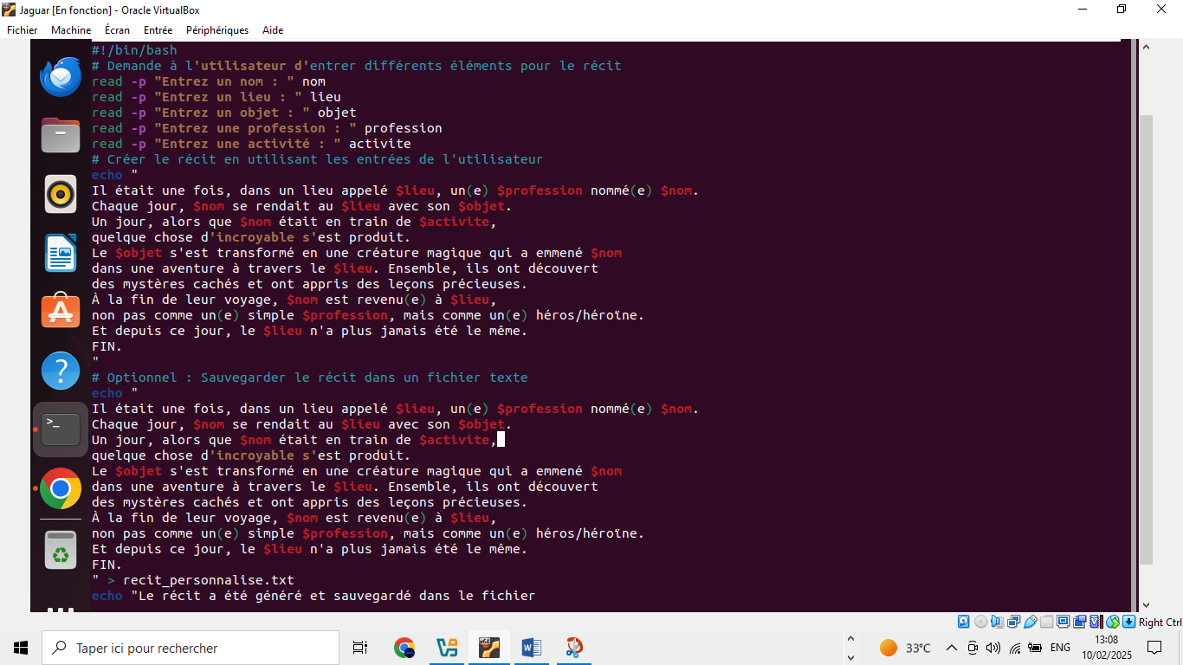

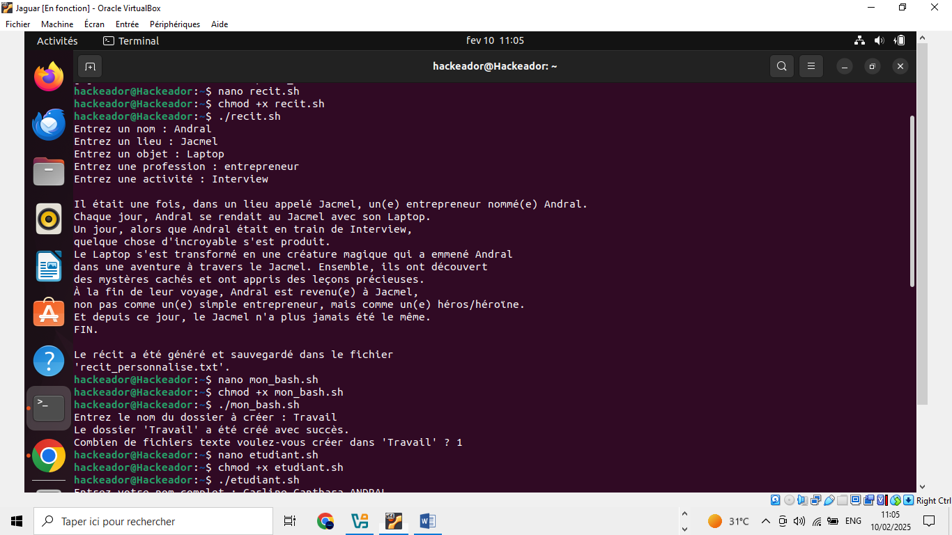

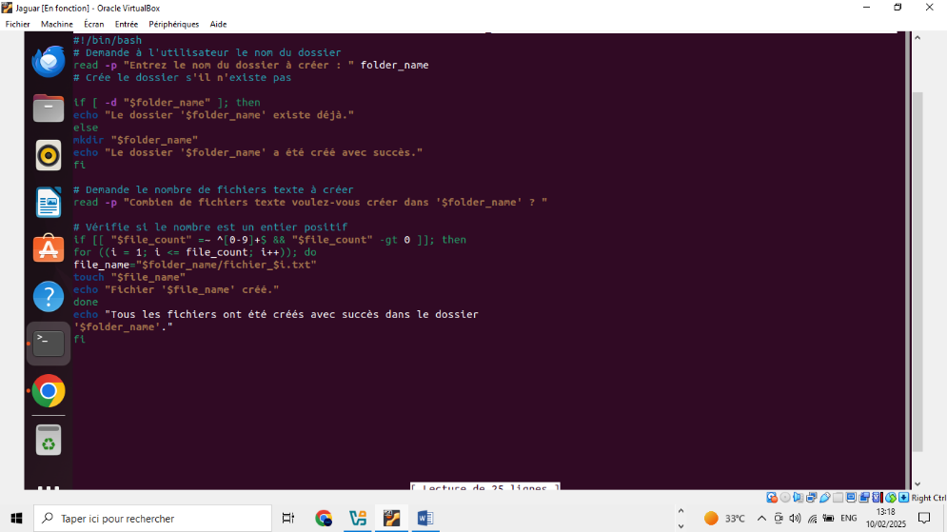

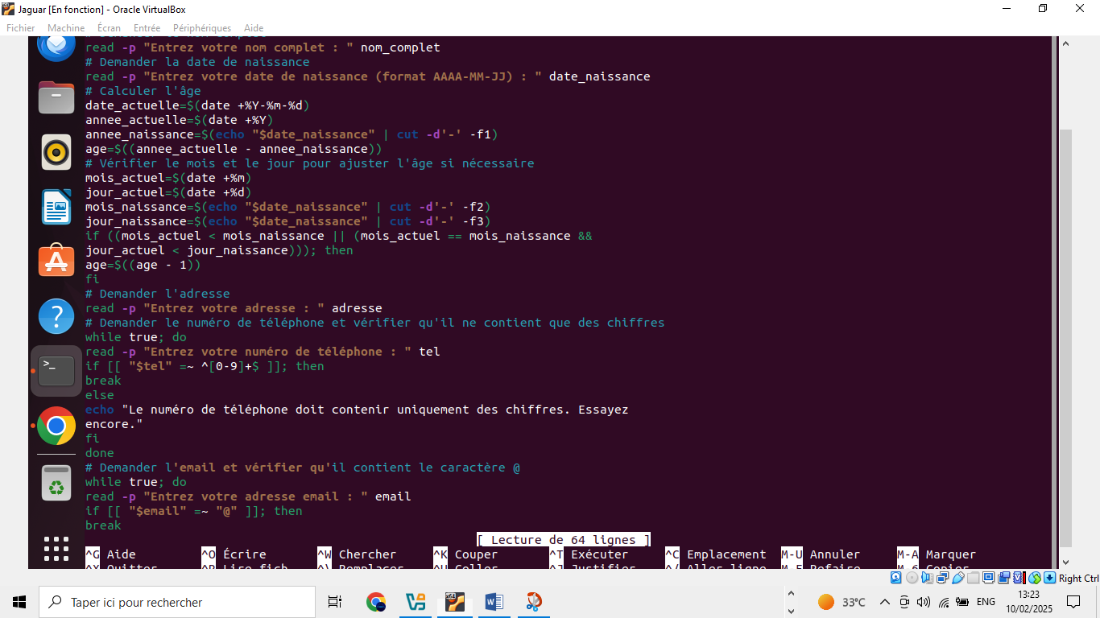

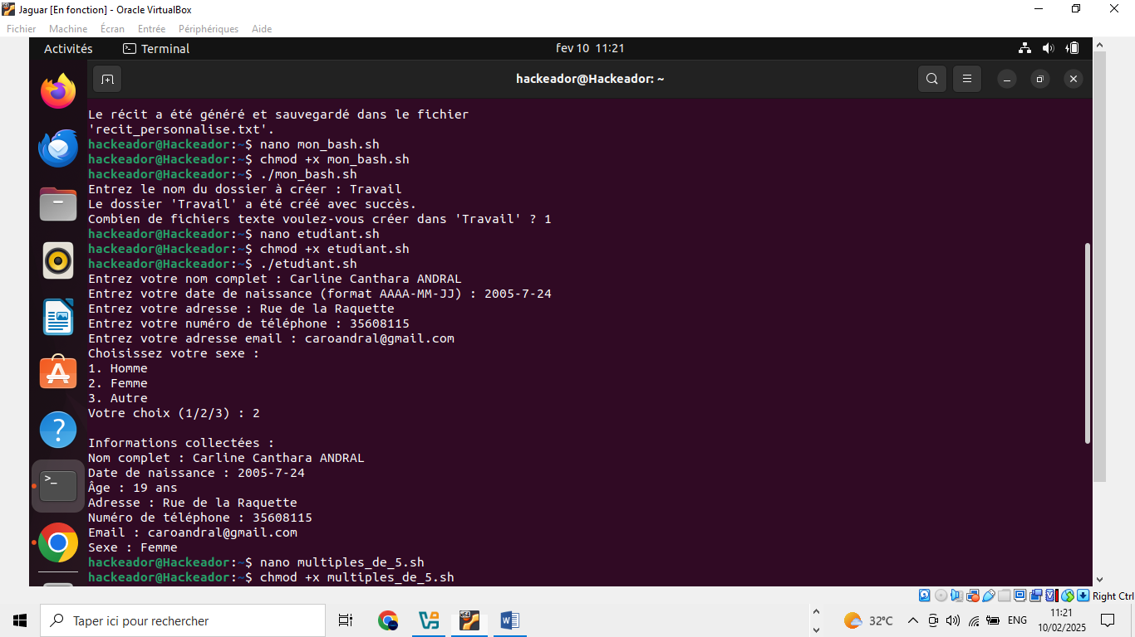

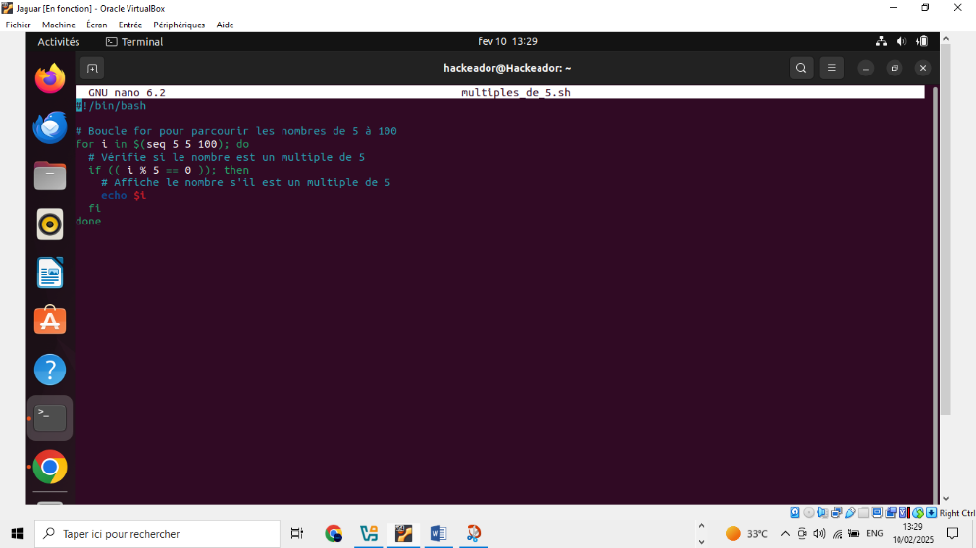

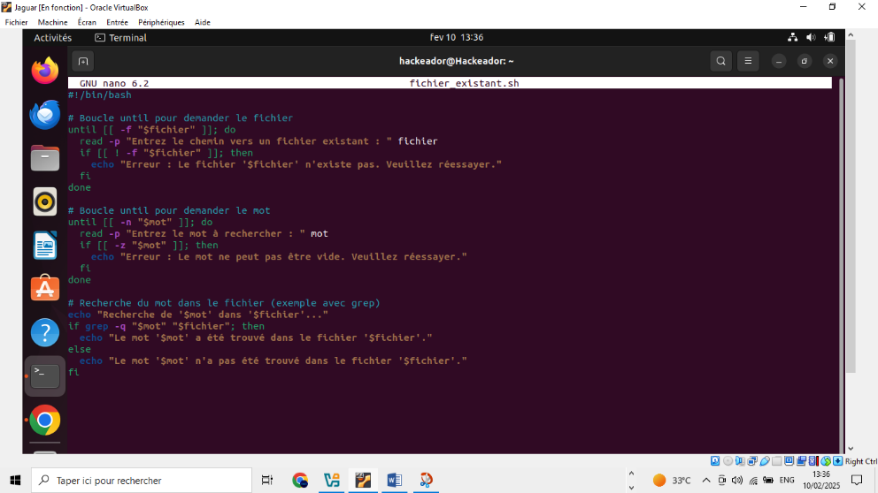

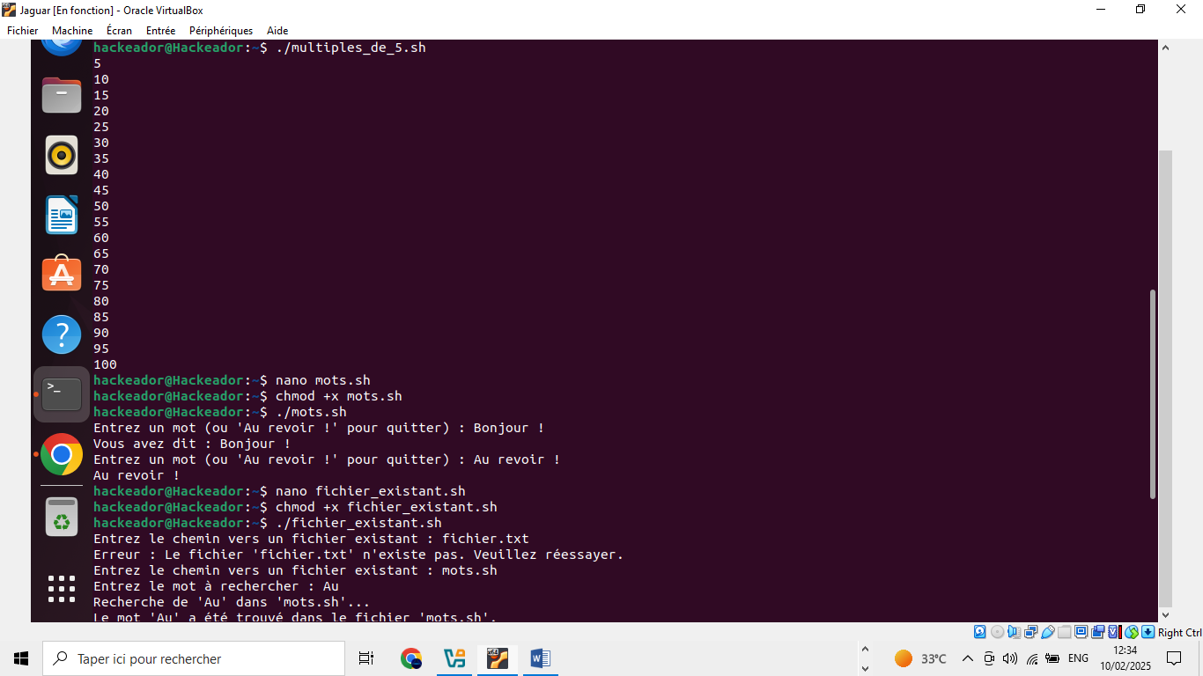

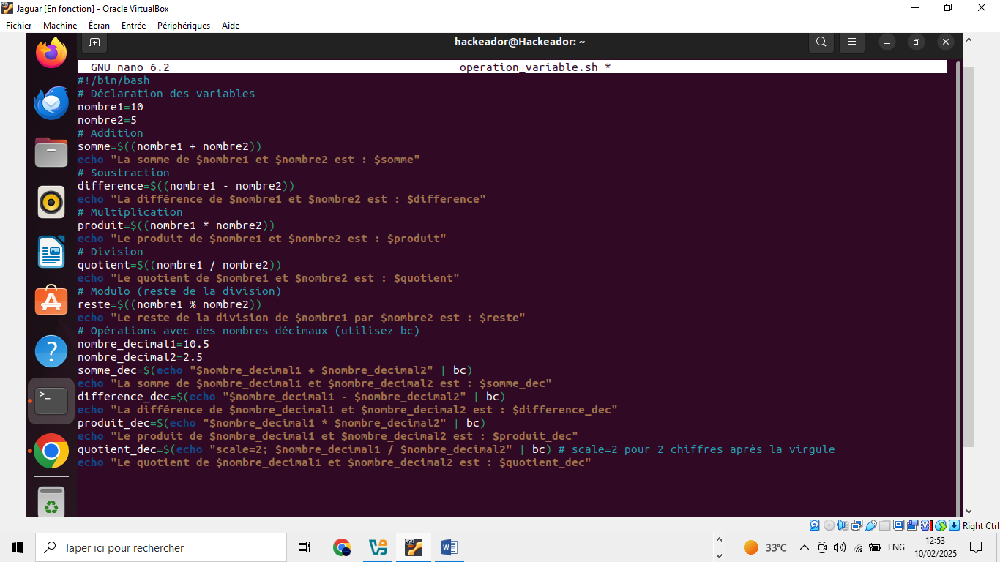

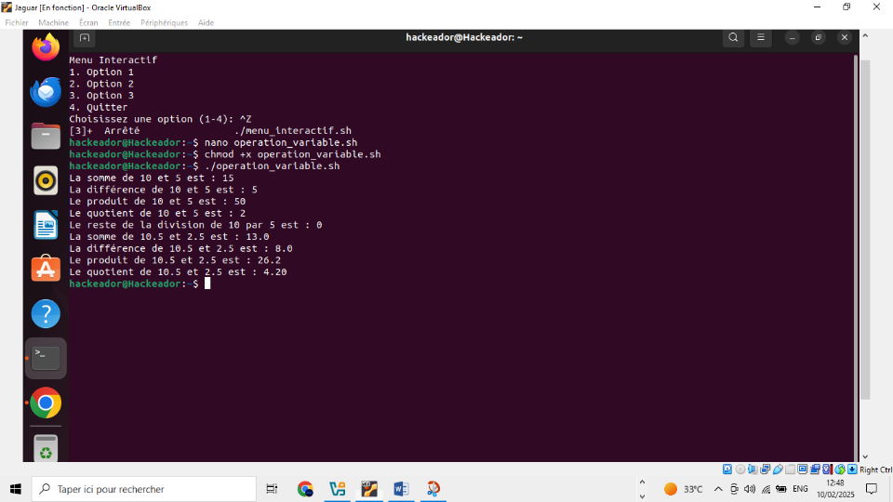

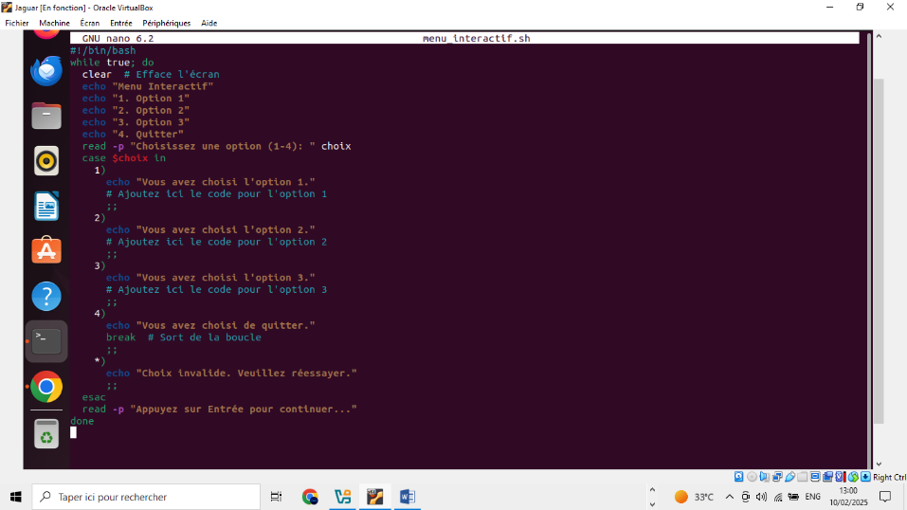

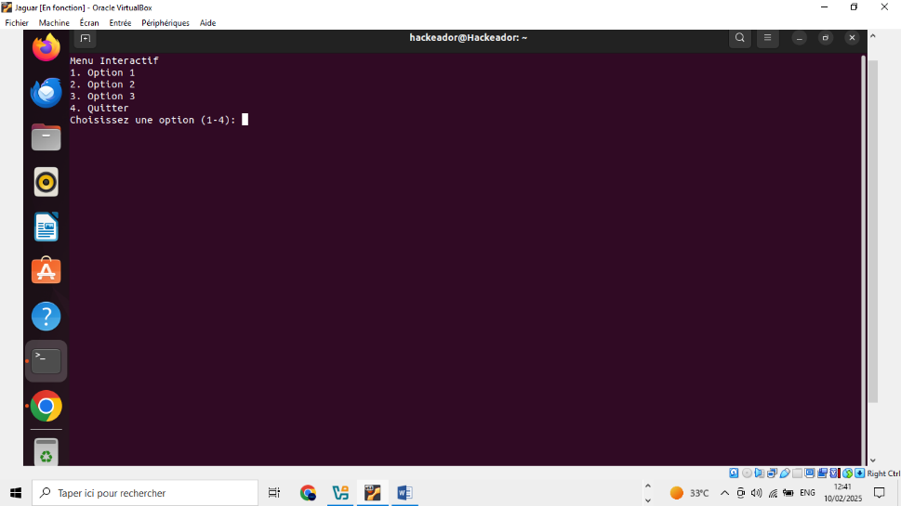

En conclusion, ce TD nous permet de me familiariser avec l’écriture de Script Shell de base et l’utilisation des variables. Il me permet de comprendre aussi la structure de base d’un Script Shell, de manipuler les variables d’un script, d’utiliser les conditions (If, case), d’implémenter les boucles (for, while) et d’automatiser des tâches simples avec Script Shell.